 | Opret indsats ekstern borger udfører (§103, 104)
Fase | Kommentar | Tast
Søg borger frem | I søgefeltet i øverste venstre hjørne indtastes navn eller cpr.nr. på borger | 
Find relevant overblik | Find overblikket ”Indsatsplan og dokumentation”
Opret indsats | Find overblikskassen ”Bestilte indsatser Social”, klik på ”Indsatser”, vælg ”Tilføj ydelse” | 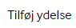  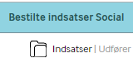
Find indsats | Søg efter ydelse i søgefeltet ved at skrive navnet på ydelsen, eller fold ”VUM Indsatskatalog”, ”Fælleskommunalt indsatskatalog – Sociale ydelser” og ”Eksterne borgere – udfører” ud.  Tilbud §§103 eller 104:  Vælg ”Bevilling - §.. (ekstern)” og relevante indsatser under ”Bevilling- §.. (ekstern)”  Kan vælges og bestilles i én arbejdsgang  Når du har markeret de indsatser du skal bestille, klik på ”Gem og luk” |   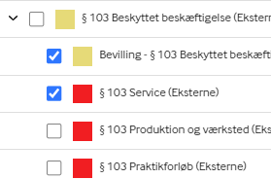  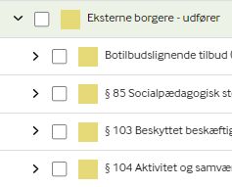  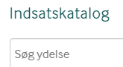
Bestil indsats | Den gule og de røde indsatser skal bestilles hver for sig.  Fjern flueben i den/de indsatser i den/de indsatser du venter med at bestille.  Du kommer nu til et nyt billede, vælg ”Ansøg, bevilg, bestil”  Udfyld indsatsen.  Klik på ”Gem og luk” når indsatsen er udfyldt.  Du kommer nu tilbage til bestillingsvinduet og kan vælge de indsatser der endnu ikke er bestilt ved at sætte flueben i dem.  Når du er færdig, vælg luk i bestillingsvinduet | 